**LAPORAN DOKUMENTASI UTS STRUKTUR DATA IMPLEMENTASI ALGORITMA LINEAR DAN**

**BINER PADA DATASET EXCEL**



**Disusun untuk memenuhi Projek UTS mata kuliah Struktur Data**

**Oleh:**

Kelvin Febrianto (3337240010)

**Dosen Pengampu:**

Cakra Adipura Wicaksana, S.T., M.T

**PROGRAM STUDI INFORMATIKA FAKULTAS TEKNIK**

**UNIVERSITAS SULTAN AGENG TIRTAYASA**

**2024**

**PENJELASAN SINGKAT**Program ini dibuat dengan Python untuk mempermudah pencarian data paper dari file Excel menggunakan dua metode pencarian: linear dan biner. Pengguna dapat mencari berdasarkan judul paper, tahun terbit, atau nama penulis. Pencarian linear cocok untuk pencocokan sebagian, sedangkan pencarian biner lebih cepat namun membutuhkan data yang terurut dan pencocokan tepat. Hasil pencarian ditampilkan secara rapi melalui antarmuka teks interaktif.

**PENJELASAN STRUKTUR KODE**Struktur kode tersebut memiliki beberapa fungsi utama, yaitu load_dataset() untuk membaca dan membersihkan data dari file Excel, linear_search() dan binary_search() untuk mencari data sesuai kolom dan keyword, display_results() untuk menampilkan hasil pencarian, serta main() sebagai fungsi utama untuk mengorganisir program interaktif. Semua fungsi tersebut memiliki peran yang berbeda namun saling terhubung, sehingga kode tersebut moduler, mudah dibaca, dan efisien untuk dilakukan dalam pencarian data yang bersumber dari teks.  
  
**1. Import pandas as pdf**



import pandas as pd digunakan untuk mengimpor library pandas dan memberi alias pd agar lebih singkat saat digunakan. Library pandas sendiri sangat berguna untuk mengelola dan menganalisis data dalam bentuk tabel (seperti CSV atau Excel).

**2. def load_dataset_from_url(url):**

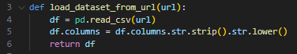

def load_dataset_from_url(url) fungsinya untuk membaca data CSV dari URL menggunakan pd.read_csv(url).

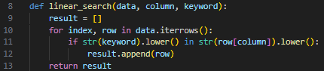**3. def linear_search(data, column, keyword):**

def linear_search(data, column, keyword) fungsinya untuk mencari data di kolom tertentu secara baris per baris (linear) atau untuk mencari data yang mengandung keyword di kolom tertentu dengan metode pencarian linear.

**4. def binary_search(data, column, keyword):**

def binary_search(data, column, keyword) 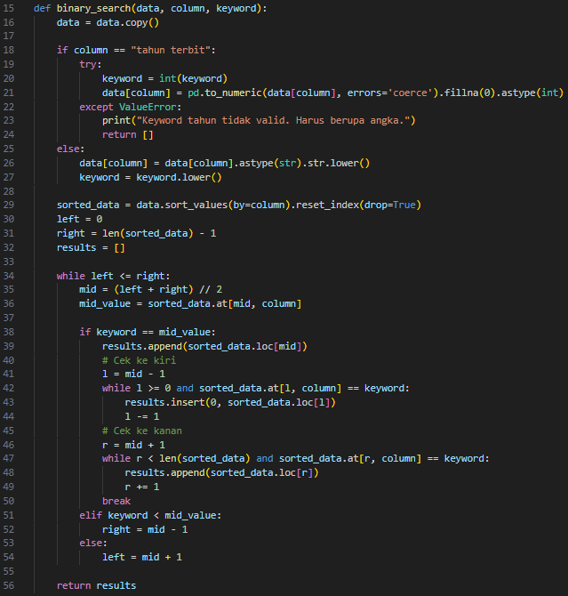fungsinya untuk mencari data secara cepat pada kolom tertentu menggunakan metode binary search dan mencari data yang tepat sama dengan keyword di kolom tertentu secara lebih cepat dibanding linear search.

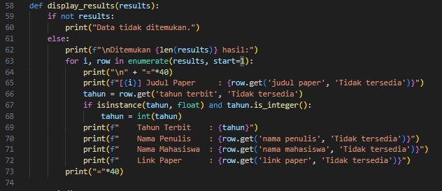**5. def display_results(results):**

def display_results(results) fungsinya untuk menampilkan hasil pencarian ke layar dengan format yang rapi, jika tidak ada hasil, tampilkan pesan "Data tidak ditemukan". jika ada filenya, maka akan menampilkan info lengkap seperti judul, tahun, penulis, mahasiswa, dan link jurnal tsb.

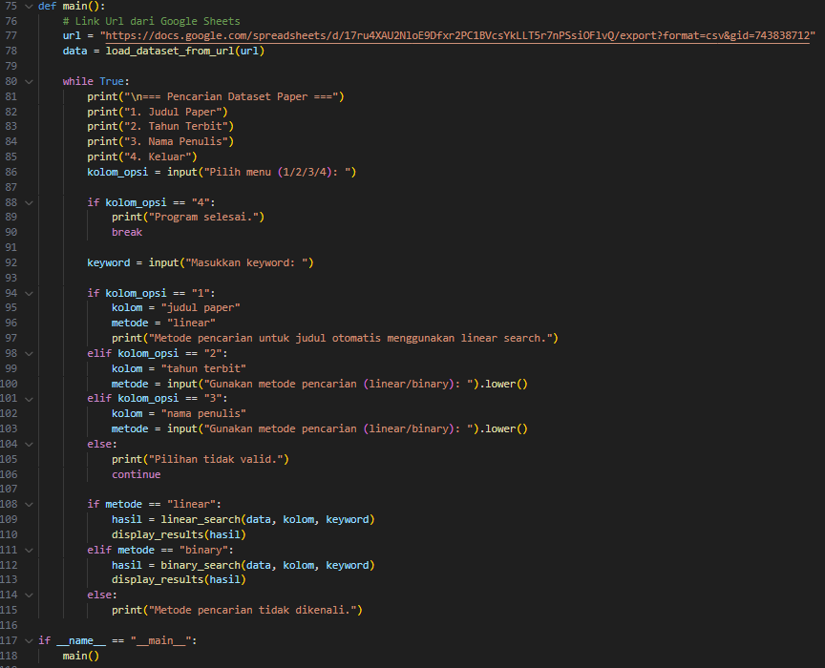**6. def main()**

def main() fungsinya untuk memuat data dari Google Sheets, Menampilkan menu pencarian kepada pengguna, Memproses input pengguna (pilihan kolom dan metode pencarian). Serta Menjalankan pencarian dan menampilkan hasilnya.

**SCREENSHOOT HASIL PENCARIAN**

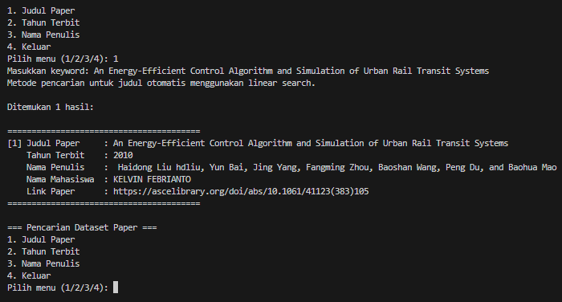**1. Hasil Pencarian Berdasarkan Judul Mengunakan Metode Linear**

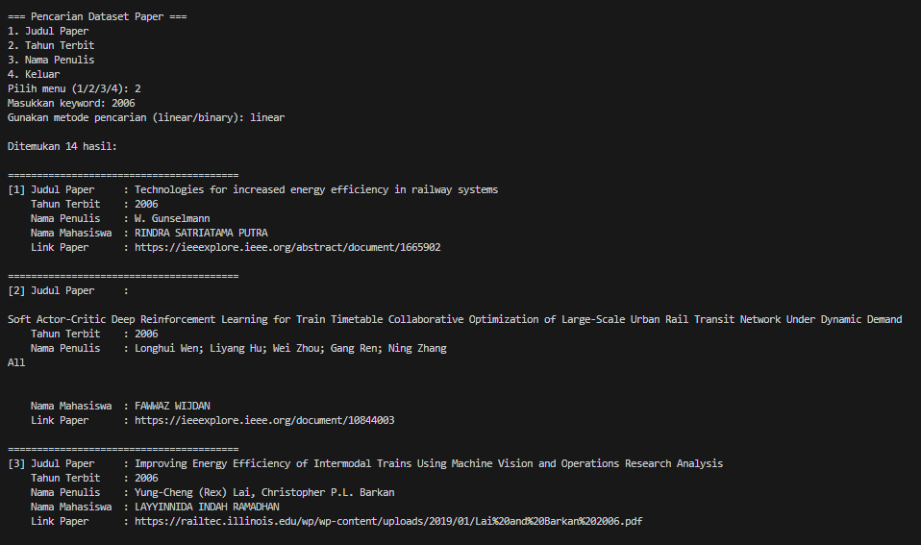**2. Hasil Pencarian Berdasarkan Tahun Terbit Menggunakan Metode Linear**

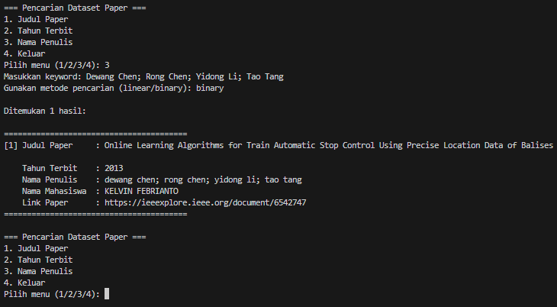**3. Hasil Pencarian Berdasarkan Penulis Menggunakan Binary**

**Source Code Dan File CSV**

**https://github.com/KelvinFebrianto/Algoritma-Pencarian.git**